作 者 推 荐

作者简介：
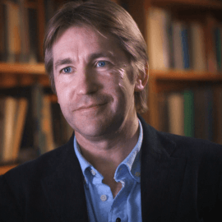
乔纳森·菲利普斯（Jonathan Phillips）是伦敦大学皇家霍洛威学院的十字军历史教授。他是《第二次十字军东征：扩张基督教的疆域》、《第四次十字军东征和君士坦丁堡之劫》、《十字军东征：1095-1197》、《圣地保卫者：1119-1187》的作者以及三本有关十字军东征的学术论文集的合编者。菲利普斯是学术期刊《十字军》的合编者，并定期为BBC历史和《今日历史》撰稿。他曾多次出现在电台和电视节目中，并一直担任莎士比亚环球剧的历史顾问。

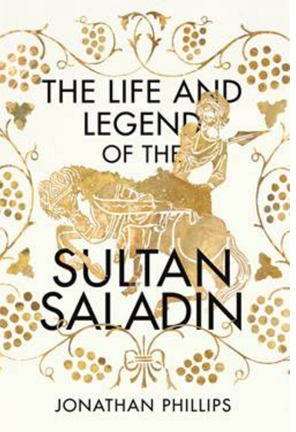
中文书名：《萨拉丁的生平与传奇》
英文书名：THE LIFE AND LEGEND OF THE SULTAN SALADIN
作 者：Jonathan Phillips
出 版 社：The Bodley Head
代理公司：Felicity Bryan/ANA/ Lauren
页 数：496页
出版时间：2019年8月
代理地区：中国大陆、台湾
审读资料：电子稿
类 型：历史/传记回忆录

内容简介：

1187年，萨拉丁胜利地进军耶路撒冷，结束了数十年与基督徒的斗争，并为伊斯兰教重新开辟圣城。四年后，他击退了第三次十字军东征的军队，由欧洲主要的君主指挥部队。在竞选活动结束的几个月内，萨拉丁在大马士革去世，精疲力尽，几乎身无分文。

然而在他度过的一生中——无论基督教还是穆斯林世界中——都获得了无与伦比的声誉，礼貌，正义，慷慨和怜悯：人格特质使他获得了显著的外交成功。他的侠义行为被基督教编年史所记载，尽管他是十字军的克星，但他赢得了许多人的尊重，其中包括狮心王理查德。

历史上很少有英雄可以在萨拉丁经久不衰和近乎普遍的吸引力中与之匹敌。萨拉丁去世后，他成了两件完全不同的象征物：在西方，他变成了一个骑士英雄。相对应的，在穆斯林世界，他成为了有史以来最伟大的圣战分子。亚西尔·阿拉法特，奥萨马·本·拉丹，阿萨德，卡扎菲和萨达姆·侯赛因都援引过他；但今天，他成了马来西亚穆斯林的动画片系列，以及中东地区青少年的手机壁纸。

通过独特混杂的源证据和生动、有节奏的故事叙述方式，《萨拉丁的生平与传奇》为这个非凡的男人的一生和遗产赋予生命。他生命的故事揭示了许多胜利、失败和连续的矛盾，它提供了一个独特的棱镜，通过它可以照见到复杂的圣战世界和为耶路撒冷进行的长达数百年的斗争。

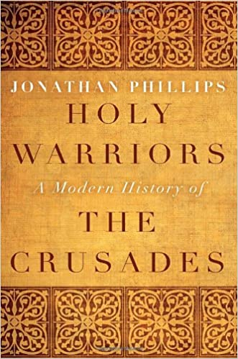
中文书名：《神圣战士：十字军东征的现代史》
英文书名：Holy Warriors: A Modern History of the Crusades
作 者：Jonathan Phillips
出 版 社：Random House LLC
代理公司：Felicity Bryan/ANA/Lauren Li
页 数：464页
出版时间：2010年3月
代理地区：中国大陆、台湾
审读资料：电子稿
类 型：历史

内容简介：

这部由国际知名专家撰写的单卷本十字军东征史，通过众多参与者——骑士和苏丹、国王和诗人、基督徒和穆斯林的经历，惊心动魄地讲述了这段历史。乔纳森·菲利普斯追溯了十字军东征的起源、扩张、衰落和结束，并对其在当代的影响进行了评论——从圣殿骑士的神秘到基地组织的严峻现实。《神圣战士：十字军东征的现代史》从一个新的角度看待过去，出色地揭示了当今战争的起源。

从教皇乌尔班二世在1095年11月发表的激动人心的开创性讲话开始，他在讲话中呼吁通过第一次十字军东征从伊斯兰教手中夺回耶路撒冷，菲利普斯追溯了世界上两个伟大信仰之间长达几个世纪的冲突。他利用当时的歌曲、布道、叙事和信件，揭示了第一次十字军东征的成功如何激励了一代又一代的国王为自己的虚荣心而战，为欧洲的骑士们树立了标杆，同时这些人逐渐模糊了骑士精神和十字军的界限。在穆斯林世界，早期的圣战尝试被置若罔闻，直到苏丹萨拉丁的魅力将这场斗争推向高潮。然而，故事还有其他层面——菲利普斯前所未有地将圣战纳入了中世纪基督教和伊斯兰教的故事中，并对几个世纪以来被遗忘的许多休战、联盟和外交努力给予了新的启示。

《神圣战士：十字军东征的现代史》还讨论了“十字军”一词是如何延续到现代的，以及它是如何通过浪漫主义文学和19世纪殖民帝国的驱动力而被重新定义的，从而使它具有能量和共鸣，一直到西班牙内战期间佛朗哥和教会之间的联盟，直到小布什虔诚的“反恐战争”。

本书文笔优雅，具有很强的可读性，并充满了对令人难忘的真实人物的令人惊叹的新描绘——从狮心王理查德到耶路撒冷可怕的十字军女王梅里森德——对于任何对中世纪欧洲感兴趣的人，以及那些寻求了解宗教冲突历史的人来说，《神圣战士：十字军东征的现代史》是一本必读的书。

媒体评价：

“乔纳森·菲利普斯的《神圣战士：十字军东征的现代史》是一本极好的书，写得很优雅，融合了清晰和热情。作者展示了他对所有相关学术的掌握，从最古老的到最新的，但可能最成功的是他有能力通过对一些最令人难忘的人物的文字描写来捕捉各种十字军的精神。读者会发现很难放下这本扣人心弦的书。”
---- 普林斯顿大学代顿·斯托克顿历史教授威廉·切斯特·乔丹（William Chester Jordan）

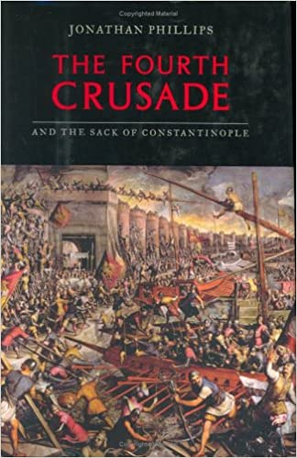
中文书名：《第四次十字军东征和君士坦丁堡的陷落》
英文书名：The Fourth Crusade and the Sack of Constantinople
作 者：Jonathan Phillips
出 版 社：Viking Adult
代理公司：Felicity Bryan/ANA/Lauren Li
页 数：400页
出版时间：2004年10月
代理地区：中国大陆、台湾
审读资料：电子稿
类 型：历史

内容简介：

1202年，狂热的西方基督徒聚集在威尼斯，决心将耶路撒冷从伊斯兰教的控制中解放出来。但十字军从未到达过圣地。在精明的威尼斯教区长的引导下，他们来到了君士坦丁堡，造成了可怕的破坏。十字军没有放过任何一个人，他们强奸和屠杀了数千人，掠夺了教堂，并焚烧了这座奢华的城市。到1204年，历史上最伟大的文明之一就这样被毁灭了。在君士坦丁堡被洗劫八百周年之际，研究十字军东征的权威专家乔纳森·菲利普斯（Jonathan Phillips）首次在学术界之外讲述了这场史诗般的灾难故事。骑士和平民、修道院编年史家、宫廷游吟诗人、大屠杀的幸存者，甚至教皇英诺森三世（Pope Innocent III）都对此留下了生动的叙述，详细描述了那两年的灾难事件。菲利普斯利用他们出色的往来信件、编年史和演讲，追溯了所有浸淫在宗教狂热中的地区——在当时的情况下，即基督教欧洲可能屈服于圣战。

谢谢您的阅读！
请将回馈信息发至：李文浩 （Lauren Li）
安德鲁﹒纳伯格联合国际有限公司北京代表处
北京市海淀区中关村大街甲59号中国人民大学文化大厦1705室, 邮编：100872
电话：010-82449901
传真：010-82504200
Email: Lauren@nurnberg.com.cn
网址：www.nurnberg.com.cn
微博：http://weibo.com/nurnberg
豆瓣小站：http://site.douban.com/110577/
微信订阅号：安德鲁书讯


